NEURO神經元可長出8000個連結
人類大腦具有最強大的能力，今天的科技非常發達，但依舊無法模擬人類的大腦，進行任務處理。
今天的計算機，與人類相比，在某些方面具有壓倒性的優勢，比較運算能力和儲存知識的能力，是人腦的無數倍，但是即使如此強大的計算機，卻有一方面無數超越人腦，那就是人腦的創造力能力，科學家到目前為止，依舊無法解開這個人腦是如何形成這項不可思議的能力的。
在即將到來的機器人時代，人類的創造力能力，無疑是未來我們立足於機器人時代的最有力武器，那麼，創造力的原理到底是什麼？它是如何來的？
如何有效的培養一個人的大腦創造力？

神經元的連結：突觸
人類的大腦大概有800億個神經元，神經元與神經元之間，通過突觸“連結”在一起。
如下圖所示，這種“連結”並不是實際上連線著的，它是通過形成突觸這樣的結構，從而把神經元上的電訊號傳遞到下一個神經元的。
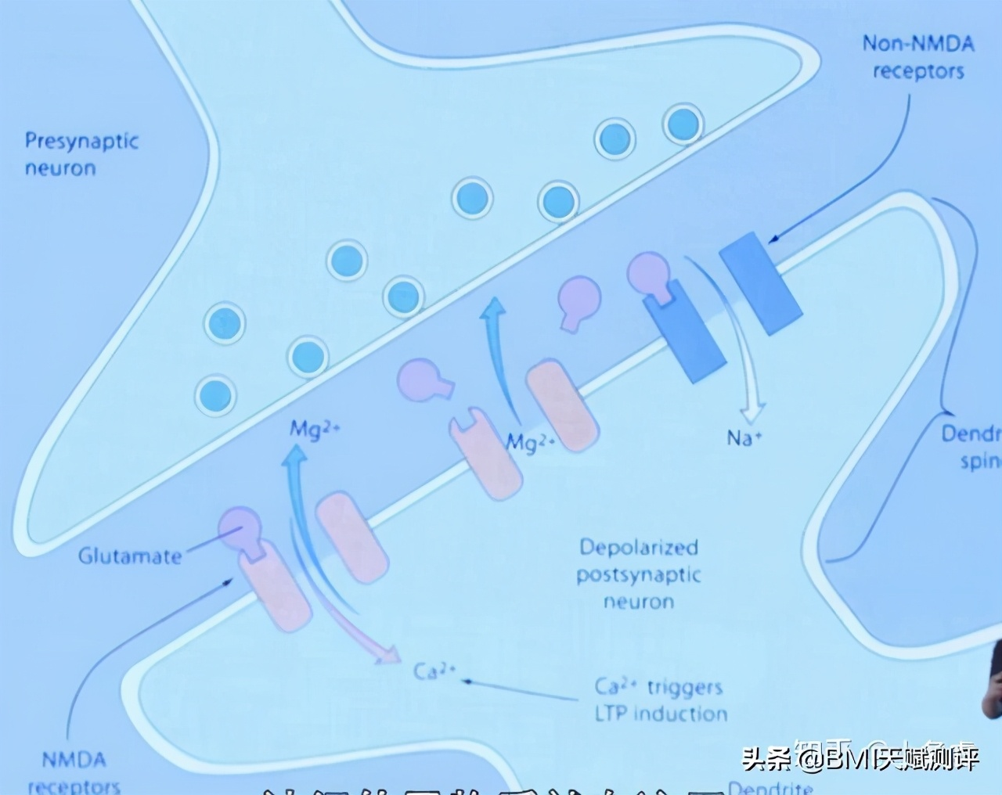

而這種傳遞，就是通過神經遞質完成的，因此：
- 在單個神經元上傳遞的是電訊號，
- 在兩個神經元之間，即在突觸這裡，電訊號轉化為化學訊號即神經遞質進行傳遞，
神經遞質作用於下一個神經元，啟用下一個神經元的電訊號，從而完成一個資訊從一個神經元到另一個神經元的的有效傳遞。
任何一個行為，想法，、或者知識點，在大腦裡面，都是一個訊號，我們可以簡單的把知識點理解為突觸。
知識點或者說行為想法的熟練程度對應的就是突觸這個結構的強大與否。因此，記憶的形成，也可以說是突觸的形成，而形成的突觸越有效率，記憶就越牢固，動作就越嫻熟。
我們可以簡單的形象理解為：知識越多，突觸就會越多。

神經元可塑性
神經元可塑性包括兩個層面：
- 長出新的神經元細胞。
- 神經元細胞長出新的連結，即形成新的突觸。

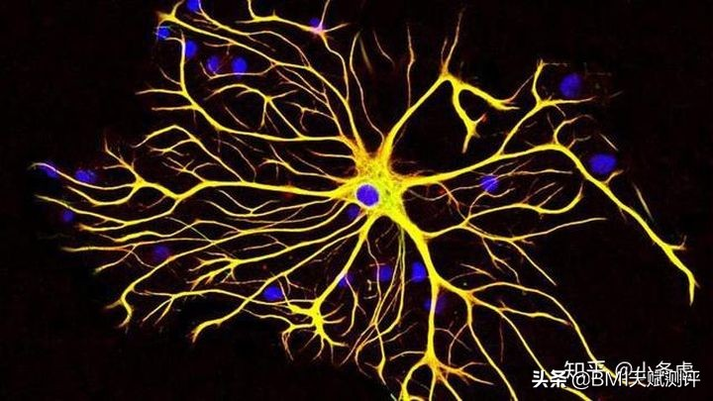
每個神經元細胞可發出8000個連結
人與人之間的區別，就在於這兩個層面，一個就是神經元的數量，另一個就是單個神經元的連結數。
舉個例子，
- 假如A有800億個神經元，每個神經元平均有8000個連結，那麼A具有的知識量：800億*8000個。
- 但是B由於沒有正確的訓練大腦，因此，他的大腦只有500億個神經元，並且每個神經元平均只有4000個連結，因此，B的知識量：500億*4000。
那麼A與B的知識量的差距就是非常之大的（當然，前文這種比喻只是幫助大家理解，並非準確）。
因此，要促進大腦的發育，就是要從這兩方面下手，增加神經元的數量以及促進單個神經元增長出更多的連結，也就是總的來說，就是增加突觸的數量。
形成突觸有如下幾個特徵：
- 每個神經元細胞可發出多達8000個連結左右，即可以形成多達8000個左右的突觸。
- 有資訊刺激時，神經元才會發出連結形成突觸，否則就不會形成突觸。
- 突觸有強弱之分，多次同一個資訊重複的刺激，會強化突觸傳遞這個資訊的能力，突觸的結構就會越完善，傳遞資訊就會越高效。
- 突觸是動態形成與動態消減的，用得多的突觸會強化，用得少的會被弱化，消除或者被其他資訊佔用，這就是大腦【用進廢退】的原理。

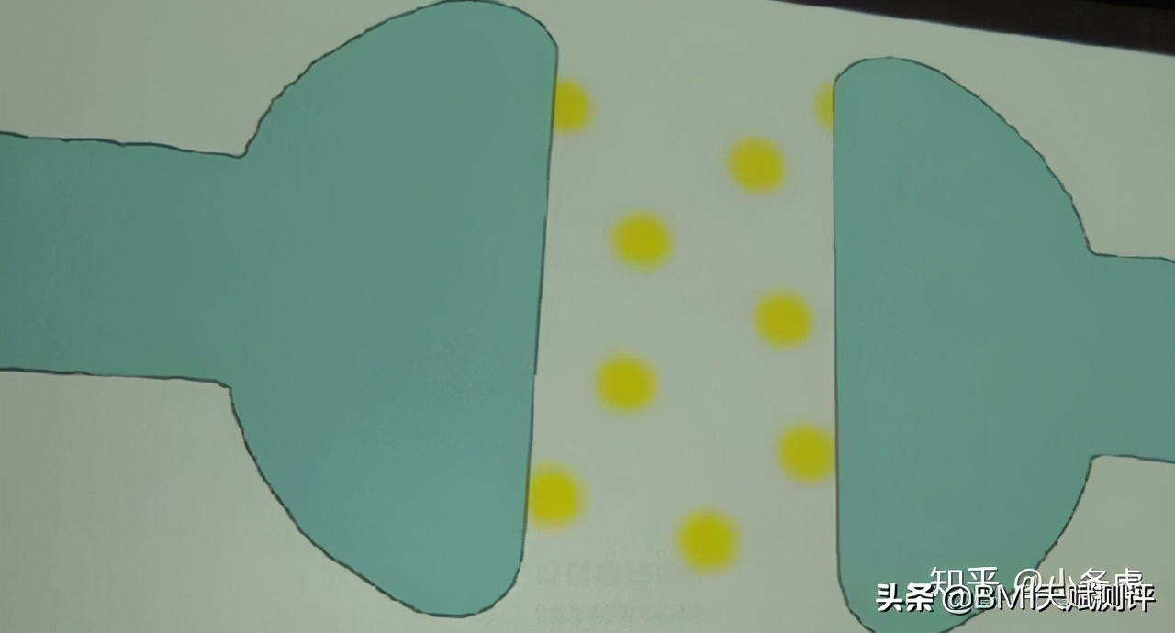
突觸
因此，我們在每天的所有活動與思考是時，在大腦裡面實際上就只發生著兩類活動：
- 一個就是在強化已經形成的突觸，
- 另一個就是在形成新的突觸。（真正的學習，創造力的核心）
當我們的某個行為或者理念變得越來越高效成熟的時候，就意味著我們是在強化突觸，而當我們在接觸新的理念或者形成新的行為時，就意味著我們在形成新的突觸。
因此，在人的不同時期，大腦裡面實際上發生著不同的變化，在兒童或者青少年期，大腦更多的是在形成新的大量的突觸，而在成年後，我們每天也會形成新突觸，但是形成的數量相比年輕時會少非常多，成年後，更多的是在固化行為，強化突觸。
這種形成新突觸的數量往往跟年齡成反比關係。
因此隨著我們的年齡的增長，我們的行為與某些理念，會隨著被我們強化的次數越來越多而變得越來越高效與強大，最終形成自動化的習慣，而越是這種高效的習慣就會越被我們依賴，結果就是我們在各種預設的情況下，就只會使用這些高效的神經元網路，這導致的結果就是，這些網路又進一步被強化，而新的行為與理念就反而變得越來越少。
最終的結果就是隨著年齡的增長，新形成的突觸所佔的比例就越來越少，成年人的新想法，新行為會越來越少，創造力也隨之下降。
最終形成了我們影響無數人但又是錯誤的觀點，即認為成年人的大腦不再發育，而實際上，不是它不再發育，而是我們的本性傾向阻止了它的發育。
換句話說，如果我們不打破大腦的這個固有模式，我們的大腦實際上是在退步，我們並沒有在最有效的形成新的突觸，而是在固守原有的東西。

成片的突觸
成片的突觸是理解突觸原理的一個最重要知識點，它體現著我們大腦儲存知識的一個核心特徵，因此也代表著學習的核心點，當前市面上的所謂最強記憶法，基本用的就是這個原理。

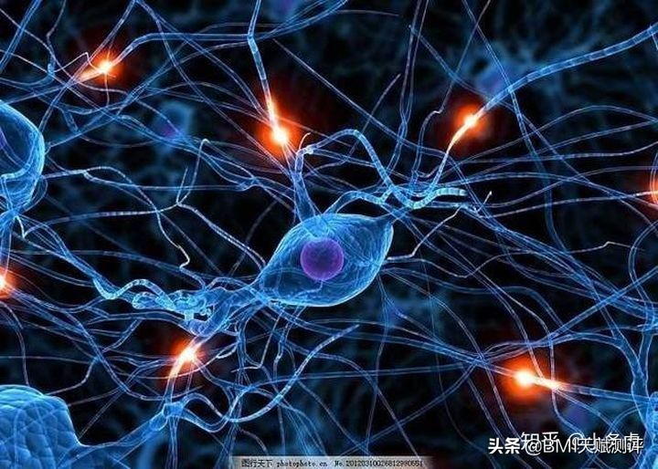
成片的突觸
前文指出，我們的大腦具有800億左右的神經元，而且每一個神經元可發出高達8000個左右的連結，這意味著，假如一個神經元A確實連結著另外8000個神經元，那麼一個電脈衝啟用這個神經元A，它在理論上，可同步激發另外8000個神經元。
這就是我們大腦最強大的能力，由一個知識點，可以引出多達8000個知識點。而這8000個知識點又意味著它又啟動了8000個神經元，如果每個神經元又連結了8000個知識點，那麼由最初的1個知識點，可以激發無數的知識點，就像連鎖反應一樣，這就是人腦的創造力的奧祕所在。
這就是我們學習與記憶的核心，打造成片連結的突然，或者說神經元網路，形成同時併發的能力，這就是我們創造力的核心，知識點與知識點之間的串通，就必須走出無數的創意。
它就好比一隻具有8000只腳的章魚，這隻章魚最大的能力是能同時與另外8000只章魚發生資訊溝通，比如握手或者打招呼，請注意這裡是併發，可同時啟用的意思。
成年人之所以沒有創造力，因為他只走少數的幾條路，這少數的幾個路越走越好走，他就過度依賴這些路，而忽略了我們的大腦的一個路口還可以連線多達8000條其他的路的可能性，因此，學習的核心就意味著好走的路要走，但是不斷的走新路，探索新路，並且把所有這些路儘可能多的串聯起來，這樣，在需要的時候，我們就可以對一些常見的問題給出創造性的解決方案。
比如，理性與感性（本能動物性）他們之間的關係以及相關一些本質的東西，由於我長期圍繞這兩者進行思索及大量的查閱資料，因此，這個問題在我的大腦裡面，實際上存在著大量的關聯知識，比如它也被稱為系統一與系統二，顯意識與潛意識，前額葉與底層動物腦，現代化文明與叢林時代，300萬年前與5000年，情商與智商，強模型與弱模型。
這些概念實際上都是同一回事，每一組概念在我大腦裡面都關聯無數的知識點，而所有這些概念又被幾個基本底層原理串通起來，因此，實際上，這些知識點，在我的大腦裡面就是一片打通在一起的神經元連結網路，而打造這樣一片網路的關鍵點，就在於我經常大範圍的多角度的對同一個問題進行思考與論證。
這就是為什麼愛因斯坦會說，並不是因為我聰明，我只是比常人花更多的時間去思考問題而已，而這個不斷的換著角度去思考論證同一個問題，就是一種最有效的，最能打造創造力的學習方式。
因此，最有效的學習就變成了這樣一個問題，如何才能有效的打造這樣的成片連結的神經元網路？
於是，最有效的培養創造力的方法，可以拆分成如下兩個關鍵步驟：
- 形成一個有效突觸
- 形成一片有效的可以同時併發的連結

形成一個有效突觸
每一個神經元，並非天生就有多達8000個的連結的，甚至大多數一生都達不到這個數字的一半。
神經科學研究顯示，我們的海馬迴具有新生神經元細胞的能力，這種新生的細胞叫幹細胞，幹細胞出生了要28天才能加入到神經元網路中，而在加入神經元網路之前，如果沒有適當的刺激，幹細胞是無法存活的。
比如，不動腦的人，整天對著電視或者電子裝置時，大腦處於被動接收資訊的狀態，不進行主動的資訊刺激，不嘗試走新的路，而只是在本能習慣的主導下，只走固定的路，那麼這種就基本不能形成有效的新突觸。
因此，要形成有效的突觸，也必須經歷兩個關鍵步驟：
- 主動刺激，即主動學習或思考【新突觸】
- 長時程增強【強化突觸】
實際上，人類的任何活動，不僅僅是學習或者思考，包括我們的任何動作，在大腦層面，都代表著資訊的傳遞，因此，學習新動作，學習新知識，都是意味著能形成新突觸。
比如我們剛開始學單車的時候，就是大量新突觸形成的過程，因為一個騎行的動作，包括了手，腳，眼和其他相關肢體動作，都是新的動作。
這些動作在剛開始的時候，相關突觸都是剛剛形成，突觸傳遞神經遞質的效率極為低下，因此，我們的動作就極為笨拙，但是隨著練習次數的增加，突觸的效率就越來越高，直到最後，我們就可以流暢無阻的騎行。
這個過程看似簡單，而實際上在我們大腦裡面，發生著複雜的大量的同時變化！
長時程增強訓練是多次重複的訓練，突觸的效率就會越來越高。
而主動刺激這個需要重點理解，它並不是我們想像的那麼簡單。
打個比方，我們在剛開始學習單車的時候，我們的注意力，必須放在所有與學單車相關的事項上，特別是，最開始的時候，我們瞬間可能只能關注一個事項，比如手控制著方向盤。
而隨著熟練程度的提升，開始有很多動作，被我們交給潛意識的本能，已經強化起來的那些神經元網路，開始具有自主主導控制的能力了。
我們的主動注意力，開始能夠放在一些其他事情上了，比如我們可以上路了，可以關注路況了。
到最後，我們甚至可以邊思考其他生活雜事，邊在路上踩單車了。
當踩單車這個事情成為本能習慣後，我們的主動刺激隨即基本停止，因此，主動刺激意味著我們的顯意識，當我們把顯意識放在某個事情上時，就是在構建新突觸或者強化突觸。
顯意識以外的自動化本能，就不是在構建突觸了，即不是在學習。
這裡的核心就是“新”，新行為，新資訊，新理念以及新想法，就是在形成新突觸的過程，而重複的過程，就是在強化突觸的過程。

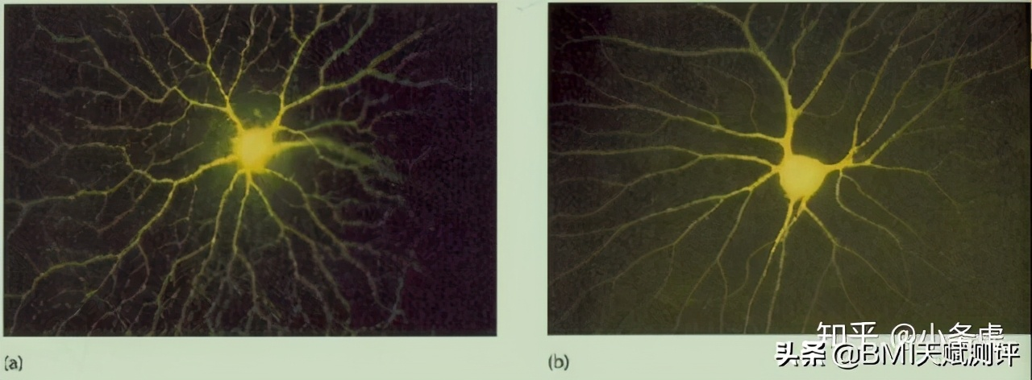
神經元的變化
正如我們在前文指出，當我們的行為想法變得越來越成熟與高效時，它會反過來阻止我們形成新的突觸，這是內建到我們本性裡面的，因此，如果我們不主動的去打破這些本能，那麼當我們在生活裡面變得越來越自信的同時，實際上這意味著我們的大腦在停止發育。
如上圖右邊所示，意味著我們的神經元發出的連結數量在減少，因為我們不再走新的路，不再採用新的動作或者新的想法，而隨著我們不斷重複走“老路”，這些老路卻變得越來越好用，於是，跟著本性走，我們就一定會走進一個死衚衕。
不僅我們自己會走進這個死衚衕，我們還會要求我們周邊的人也走這樣的路，因為這些粗大的神經元讓你堅信，只有這樣走，才是所謂的“正確的”。
特別是，我們會把這些人生中幾十年的經驗，強加在我們的孩子的身上，我們會認為這樣可以幫助孩子少走彎路，而實際上，這卻是最大的錯誤，我們會因此把孩子固定在我們的“老路”上，最終把本來神經元有無數連結（如上圖左）的孩子也束縛成右邊那樣，只有少數分叉的神經元。

一片併發的連結
我們再拿學開汽車為例子，來深刻理解這裡面的核心關鍵。
學過開汽車的朋友，記憶非常深刻的就是，我們在剛開始學習開車的時候，會手忙腳亂，可能想著踩油門，就忘記放開剎車，當你學會了踩油門放開剎車時，才意識到忘記掛檔了，而當掛好檔，才意識到忘記打起步指示燈了，當所有這些都記得了，車正常開起來了，最後才發現，忘記系安全帶了。
在剛開始的時候，所有這些動作對我們來說，都是新的，都不在我們的潛意識本能裡面，我們必須呼叫顯意識去關注每一個動作，訓練它，形成有效突觸，並且加入到現有的與之相關的神經元網路裡面，然後試圖強化它，讓它成為自動化的習慣。
這裡的核心就是，我們的顯意識層面的注意力，每一個瞬間都只能在一件事情上！當剛剛開始學開汽車時，如上所有的這些事項，都還沒形成有效的突觸，都還沒形成本能，因此，每一個專案，都必須我們用顯意識去關注它，顯意識去關注它的時候，就是在刺激突觸的形成。
另外，在這個學習開車的過程中時，如上每一個事項，我們都必須用顯意識把它逐步加入到同一片神經元網路中。
比如我們會不斷練習如下這個流程：
- 坐到駕駛座上，繫上安全帶，
- 看左右兩個後視鏡，打起步指示燈，
- 左腳踩離合，右腳放在油門上，掛上檔
- 左腳慢慢放離合，到一定時候，右腳開始輕踩油門
- .....
如上這些動作，當然只是一個簡化版本的，實際上，我們大腦裡面，同時還在關注大量其他事項，這裡的核心就是，所有這些動作，到最後都是併發的，因此，就是在刺激神經元不斷髮出連結，不斷形成更多突觸，最終形成一大片可以同時併發的連結。
併發連結是這裡的核心，首先我們的顯意識是沒有併發能力的，它是單線的，同一個時間只能關注一個動作一個執行緒，而我們的自動化的潛意識就是可以併發的，它可以同時併發處理多個任務。
因此，在將一個動作訓練成本能自動化時，實際上，就是呼叫顯意識把它加入到某個相關的自動化網路裡面，也就是將一個新突觸，加入到一片已經形成的神經元網路裡面。
併發連結的核心要義是，當一個動作在大腦裡浮現時，與之關聯的所有動作隨即浮現。
比如，如果你打過網球，當你一拿起網球拍或者一想到要去打網球時，你的打網球的整片神經元網路就被啟用，所有與之相關的動作會自動化的快速地在你大腦裡面浮現，並且是一個動作浮現完，隨即就會帶出下一個動作，這意味著連結到下一個神經元了。
這就是創造力的原理，讓一個知識點，儘可能多的關聯更多的知識點，而我們的一個神經元可長出多達8000個連結，即如果按理念值，一個知識點，可關聯的上限達8000個。
因此，最大限度地開發孩子的創造力，核心在於讓每一個神經元儘可能多的長出新的連結，關聯儘可能多的知識點。

